Приложения к уроку «Импрессионизм» (1, 2 приложения)
ПРИЛОЖЕНИЕ 1
Видеоряд картин импрессионистов.
К.Моне «Водяные лилии» 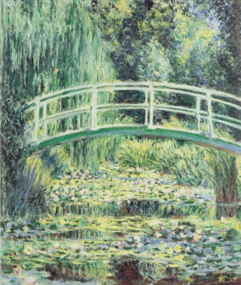
Э.Дега «Голубые танцовщицы» 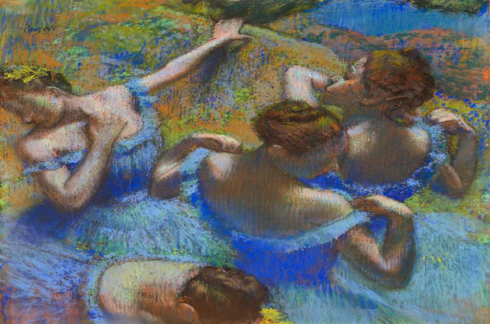
Альфред Сислей «Деревня на берегу Сены» 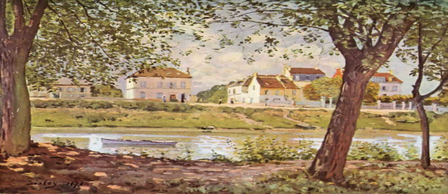
К.Писсарро «Огород» 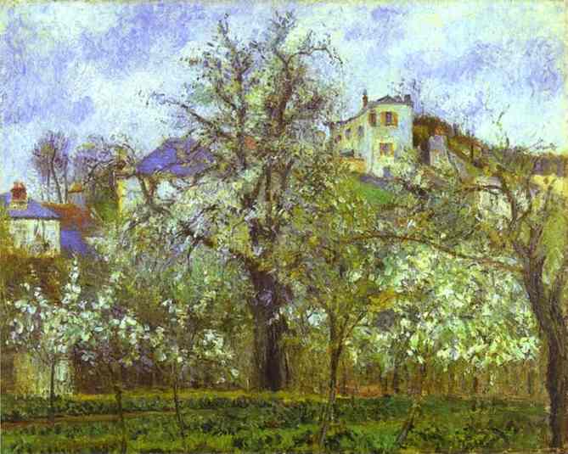
К.Моне «Впечатление. Восход солнца» 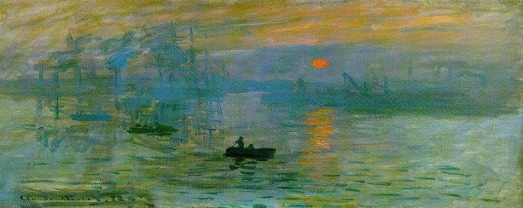
ПРИЛОЖЕНИЕ 2 Конспект урока.
Тема урока
Особенности творчества импрессионистов
Имя художника | Произведение художника-импрессиониста
ИМПРЕССИОНИЗМ-это

